附件2
北京理工大学中关村校区交通路线提示
1. 机场线路:
（1）首都国际机场:
乘机场大巴北京西客站线，宣武门东公交站下车，步行约200米到达地铁站，乘坐地铁四号线至魏公村地铁站，D口出站后步行约300米到达北京理工大学中关村校区东南门，全程约1小时30分钟。
（2）大兴国际机场:
乘机场大巴中关村线，四通桥站下车，打车或步行前往北京理工大学中关村校区东南门，全程约1小时30分钟。
2. 火车线路：
（1）北京站：
乘地铁2号线，于宣武门站换乘地铁4号线，魏公村地铁站下车，D口出站后步行约300米到达北京理工大学中关村校区东南门。全程约40分钟。
（2）北京西站:
乘地铁9号线，于国家图书馆站换乘地铁4号线，魏公村地铁站下车，D口出站后步行约300米到达北京理工大学中关村校区东南门。全程约30分钟。
（3）北京南站:
乘地铁4号线，魏公村地铁站下车，D口出站后步行约300米到达北京理工大学中关村校区东南门。全程约30分钟。
3.附近公交车站：
（1）魏公村路站：563路，603路，645路。
（2）中国农业科学院站：651路，332路，320路，305路。
（3）魏公村站：332路，653路，320路，305路。
4.附近地铁站：
魏公村站：4号线/大兴线。

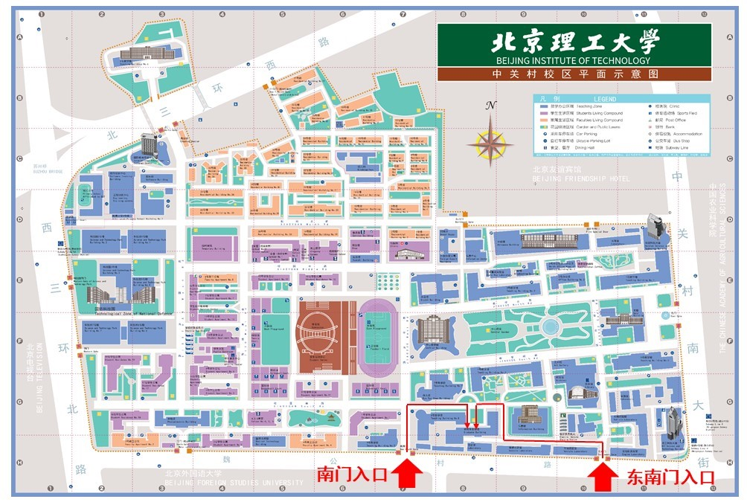

北京理工大学2026年强基计划学校考核入校地点指示图

